UBND QUẬN PHÚ NHUẬN
PHÒNG GIÁO DỤC VÀ ĐÀO TẠO

LỄ KHAI MẠC “TUẦN LỄ HƯỞNG ỨNG HỌC TẬP SUỐT ĐỜI” NĂM 2022
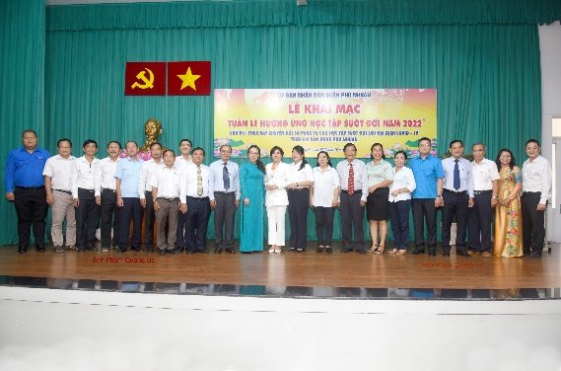
Sáng ngày 03/10/2022, tại Hội trường Trung tâm Chính trị, UBND quận Phú Nhuận đã tổ chức Lễ Khai mạc “Tuần lễ hưởng ứng học tập suốt đời năm 2022” với chủ đề “Thúc đẩy chuyển đổi số phục vụ cho học tập suốt đời sau đại dịch COVID-19”.
Tham dự buổi lễ có sự hiện diện của:
- Bà Lâm Hồng Lãm Thúy – Trưởng phòng Giáo dục tiểu học Sở Giáo dục và Đào tạo thành phố;
- Ông Đào Phi Trường – Chuyên viên Phòng Giáo dục thường xuyên - Chuyên nghiệp và Đại học Sở Giáo dục và Đào tạo thành phố;
- Bà Nguyễn Thị Kiều Nhi - UVBTV Quận ủy, Phó Chủ tịch UBND quận;
- Bà Trần Xuân Nguyên – UVBTV Quận ủy, Trưởng Ban tuyên giáo quận ủy;
- Ông Cao Văn Thăng – Chủ tịch Liên đoàn Lao động quận;
- Ông Phan Lê Tường Linh – Giám đốc Trung tâm văn hóa quận;
- Bà Nguyễn Thị Thu Thảo – Phó Trưởng ban dân vận quận ủy;
- Ông Võ Cao Long – NGƯT, QUV, Trưởng Phòng Giáo dục và Đào tạo
Cùng Ban lãnh đạo, các chuyên viên Phòng Giáo dục và Đào tạo;
- Ông Nghiêm Xuân Hoàng - Chủ tịch Hội Khuyến học quận
Cùng Ban Thường vụ Hội Khuyến học quận; lãnh đạo Đảng ủy, Ban giám đốc Trung tâm học tập Cộng đồng, Hội khuyến học; Ban điều hành Khu phố 13 phường; các ông bà Hiệu trưởng, Giám đốc các đơn vị giáo dục trực thuộc; các gia đình hiếu học và các đơn vị tài trợ.
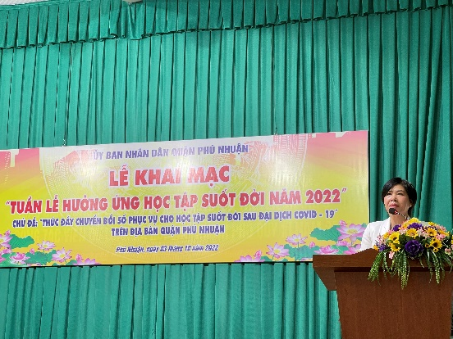
Phát biểu tại Lễ Khai mạc, bà Nguyễn Thị Kiều Nhi - UVBTV quận ủy, Phó Chủ tịch UBND quận khẳng định tuần lễ học tập suốt đời năm 2022 với chủ đề “Thúc đẩy chuyển đổi số phục vụ cho học tập suốt đời sau đại dịch COVID-19” là chủ đề rất có ý nghĩa trong giai đoạn hiện nay, đặc biệt trong điều kiện khoa học - công nghệ ngày càng phát triển, tri thức nhân loại ngày càng phong phú, nguy cơ tụt hậu khi mở rộng giao lưu, hội nhập thế giới… đang ngày càng trở nên cấp thiết. Bên cạnh đó, công tác Giáo dục và Đào tạo còn là chìa khóa của sự phát triển bền vững, hòa bình, ổn định, tăng trưởng và phát triển kinh tế - xã hội. Quận đã ban hành Đề án Giáo dục thông minh và học tập suốt đời và Kế hoạch số 689/KH-UBND ngày 16 tháng 6 năm 2022 của UBND quận về tăng cường ứng dụng công nghệ thông tin và chuyển đổi số của ngành Giáo dục và Đào tạo quận giai đoạn 2022 – 2025. Hiện đã có 46.414 đăng ký xây dựng Gia đình học tập, dòng họ học tập; công tác phổ cập giáo dục, xóa mù chữ 13/13 phường đạt và vượt các chỉ tiêu được giao; gần 100% người trong độ tuổi 15-60 biết chữ; các Trung tâm học tập cộng đồng tại 13 phường thường xuyên tổ chức các lớp bồi dưỡng; các lớp dạy nghề, giáo dục kỹ năng sống, cập nhật kiến thức… thu hút nhiều lượt người tham gia. Về ý kiến chỉ đạo, đồng chí yêu cầu đẩy mạnh tuyên truyền, cổ động phong trào thông qua các phương tiện thông tin đại chúng; khuyến khích các cơ sở giáo dục đa dạng hóa các loại hình đào tạo; vận động nhân dân đăng ký tham gia xây dựng Gia đình học tập, dòng họ học tập.
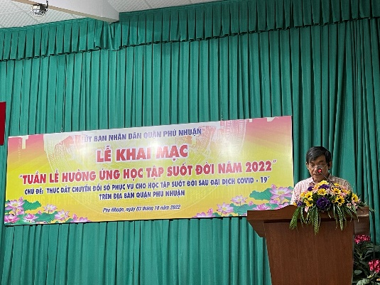
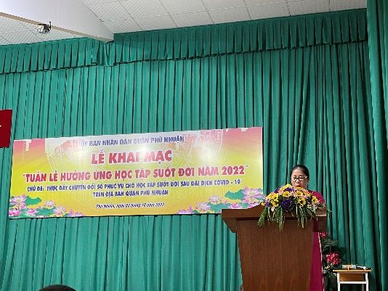
Hội nghị cũng đã nghe báo cáo tham luận của Ban chỉ đạo Xây dựng xã hội học tập phường 4, theo đó Trung tâm học tập cộng đồng phường đã tổ chức ngày hội “Không gian văn hóa đọc” định kỳ vào thứ bảy hàng tuần; triển khai đến toàn thể người dân “Tuần lễ hưởng ứng học tập suốt đời” năm 2022 với nhiều hình thức đa dạng. Về công tác xây dựng gia đình học tập, ông Phạm Bá Dũng – UVBCH Hội Khuyến học phường 1 đã định hướng và đầu tư cho các con học hành đến nơi đến chốn. Ông khẳng định chỉ có học tập tốt thì con người mới thành công trong cuộc sống và quyết định được số phận của mình. Từ đó mới giúp ích cho bản thân, gia đình và đóng góp cho xã hội.
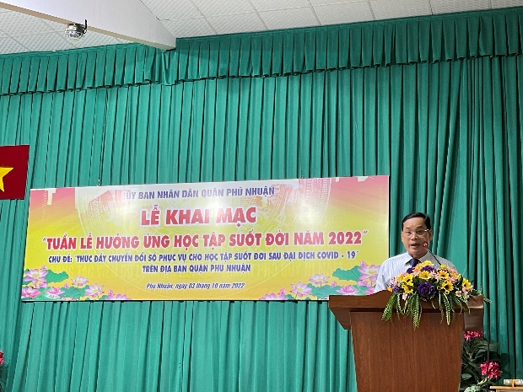
Với thông điệp hưởng ứng “Tuần lễ hưởng ứng học tập suốt đời” năm 2022, ông Nguyễn Văn Đến – Phó Trưởng phòng GD-ĐT quận cho biết qua sự kiện Tuần lễ này, các ban ngành, đoàn thể quận sẽ tùy theo chức năng và nhiệm vụ được giao cung ứng các cơ hội học tập suốt đời cho người dân trong toàn quận như tài liệu học tập, giáo trình, giáo án, các báo cáo viên, các kinh nghiệm sản xuất, học tập hoặc các cơ sở vật chất, trang thiết bị, thư viện trong các cơ sở giáo dục hoặc các thiết chế ngoài ngành giáo dục như thư viện, trung tâm Văn hóa – Thể thao...
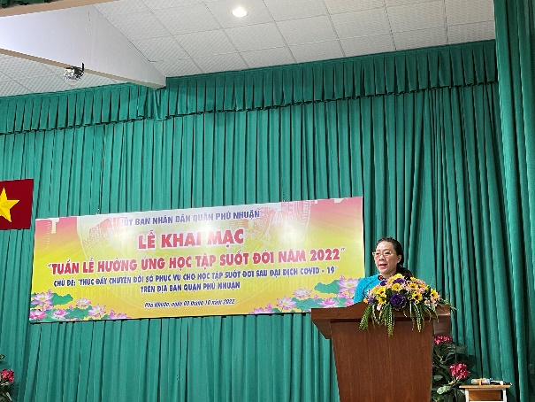
Những hoạt động diễn ra trong Tuần lễ này bao gồm triển lãm “Hình ảnh lãnh tụ Hồ Chí Minh và học tập suốt đời”, các buổi tọa đàm, sinh hoạt các chuyên đề, tham quan các mô hình học tập hiệu quả cao... giúp cho các tầng lớp nhân dân trong quận lựa chọn cho mình những loại hình, mô hình, phương thức, nội dung học tập phù hợp nhằm thúc đẩy việc học tập, tự học tập và chia sẻ, giúp đỡ lẫn nhau giữa các thế hệ.
Phát biểu tại Lễ khai mạc, bà Lâm Hồng Lãm Thúy – Trưởng phòng Giáo dục tiểu học Sở Giáo dục và Đào tạo TP.HCM tin tưởng “Tuần lễ hưởng ứng học tập suốt đời” sẽ đi vào thực tế, các thầy cô giáo sẽ đẩy mạnh việc thực hiện chuyển đổi số trong trường học, ứng dụng công nghệ số để thực hiện thành công Chỉ thị 14 ngày 31 tháng 8 năm 2022 của Thủ tướng Chính phủ về tăng cường điều kiện bảo đảm thực hiện hiệu quả, chất lượng giáo dục mầm non, phổ thông và Quyết định 1373 ngày 30 tháng 7 năm 2021 của Thủ tướng Chính phủ về phê duyệt Đề án “Xây dựng xã hội học tập giai đoạn 2021 – 2030”.
Tại Lễ khai mạc, Hội Khuyến học quận đã tổ chức trao 41 suất học bổng cho các em học sinh, sinh viên, học viên tiêu biểu trong toàn quận với tổng số tiền hơn 40 triệu đồng./.

Minh Nguyệt – Quang Úc

